Основные подходы к моделированию процессов отверждения в нанодисперсных силикатных системах
Часть III

П.Г. Кудрявцев ¹, О.Л. Фиговский ²
¹HIT Holon Institute of Technology, Israel
²Polymate Ltd - Israel Research Center, Israel

Аннотация: В этой статье мы рассматривали возможности применения квазигомогенного приближение для описания свойств дисперсных систем. Мы использовали статистический полимерный метод на основе рассмотрения усредненных структур всех возможных макромолекул одинакового веса. Выведены уравнения, позволяющие оценить многие аддитивные параметры макромолекул и, содержащих их систем. Статистический полимерный метод позволяет моделировать разветвленные, сшитые макромолекулы и, содержащие их системы, находящиеся в состоянии равновесия или в неравновесном состоянии. Фрактальное рассмотрение статистического полимера позволяет моделировать различные виды случайного фрактала и других объектов, изучаемых методами фрактальной теории. Способ статистического полимера применим не только к полимерам, но также и к композитам, гелям, ассоциатам в полярных жидкостях и другим агрегативным системам. В данной работе было описано состояние коллоидных растворов оксида кремния с точки зрения статистической физики. Такой подход основан на идее, состоящей в том, что коллоидный раствор диоксида кремния - золь диоксида кремния, состоит из очень большого числа взаимодействующих друг с другом частиц, находящихся в непрерывном движении. Она посвящена изучению идеализированной системы сталкивающихся, но не взаимодействующих частиц золя. Был проведен анализ поведения золя кремнезема, с точки зрения распределения Максвелла-Больцмана и была рассчитана средняя длина свободного пробега коллоидных частиц. На основании этих данных было рассчитано, количество частиц, способных преодолеть потенциальный барьер при столкновении. Для моделирования кинетики золь-гель перехода, были рассмотрены различные подходы.
Ключевые слова: квазигомогенное приближение, дисперсные системы, статистический полимерный метод, образование сшивок, фрактальный метод, коллоидный раствор, кремнезоль, золь-гель переход, длина свободного пробега.

Продолжение. II часть работы опубликована под тем же названием в предыдущем выпуске журнала «Инженерный вестник Дона» № 1, 2015 г.

Начало работы опубликовано под тем же названием в журнале «Инженерный вестник Дона» № 4, часть 2, 2014 г.

9. Расчет количества частиц, способных преодолеть потенциальный барьер при столкновении.

Для преодоления потенциального барьера, кинетическая энергия частицы должна быть выше или равна величине потенциального барьера $E≥E_{akt}$. Соответственно, получим:

$$E_{akt}=\frac{m_{p}v_{0}^{2}}{2}=\frac{ρπd^{3}v_{0}^{2}}{12}$$
(2.75)
Где $v_{0}$ – минимальная скорость частицы, при которой она может преодолеть потенциальный барьер. Отсюда получаем:

$$v_{0}=\sqrt{\frac{12E_{akt}}{ρπd^{3}}}$$
(2.76)
Функция распределения Максвелла для скоростей частиц имеет вид:

$$F(v)=4π{\left(\frac{α}{π}\right)}^{\frac{3}{2}}v^{2}\exp\left(-αv^{2}\right)$$
(2.77)
Где $α=\frac{m_{p}}{2kT}=\frac{ρπd^{3}}{12kT}$ – параметр функции распределения Максвелла. Исходя из уравнения (2.77), в соответствии с (2.47), получим долю частиц из общего их количества, которые способны преодолеть потенциальный барьер:

$$\frac{C_{n}\left(v>v_{0}\right)}{C_{n0}}=\int_{v_{0}}^{∞}{F(v)dv}$$
(2.78)
Подставляя в уравнение (2.78) функцию (2.77) и интегрируя, получим следующее выражение:

$$\frac{C_{n}\left(v>v_{0}\right)}{C_{n0}}=4π{\left(\frac{α}{π}\right)}^{\frac{3}{2}}\left(\frac{\sqrt{π}}{4α^{\frac{3}{2}}}+\frac{v_{0}}{2α}\exp\left(-αv_{0}^{2}\right)-\frac{\sqrt{π}}{4α^{\frac{3}{2}}}\operatorname{erf}\left(\sqrt{α}v_{0}\right)\right)=$$
$$=1+\frac{2}{\sqrt{π}}{\left(\frac{E_{akt}}{kT}\right)}^{\frac{1}{2}}exp\left(-\frac{E_{akt}}{kT}\right)-\operatorname{erf}\left(\sqrt{\frac{E_{akt}}{kT}}\right)$$
(2.79)
Анализ полученного уравнения представлен на рисунке 8.

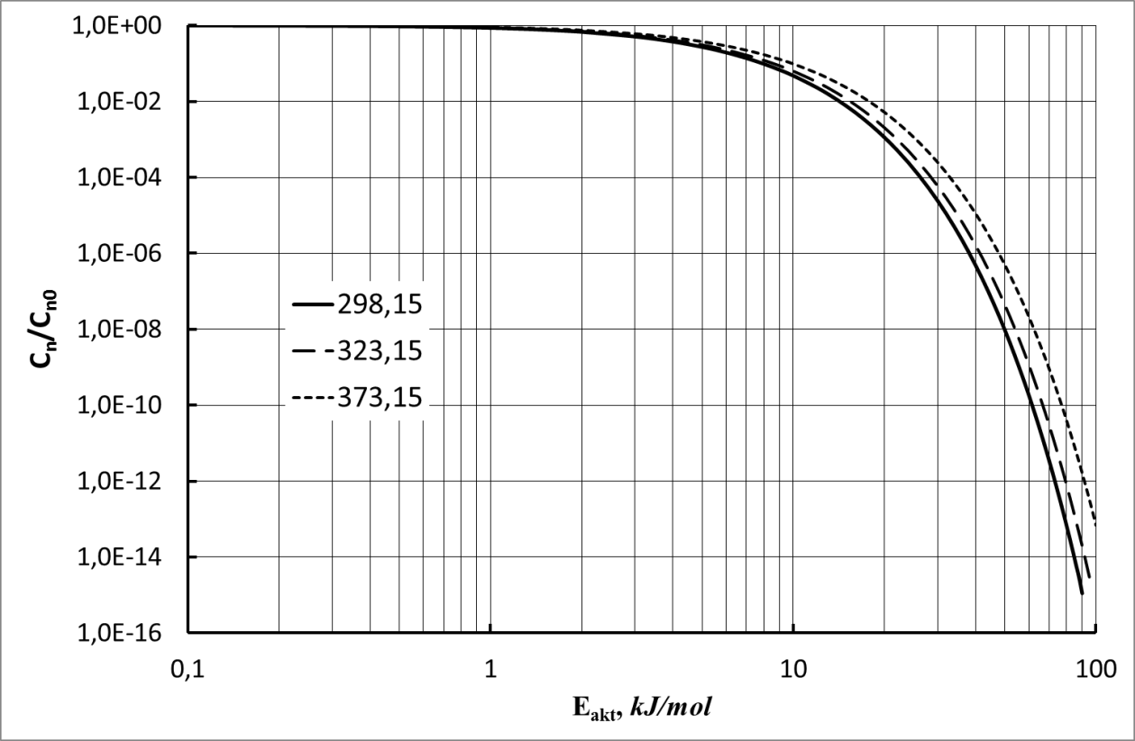
Рисунок 8. Зависимость относительного количества частиц в системе, способных преодолеть потенциальный барьер, в зависимости от величины этого барьера. Расчёт произведен в соответствии с уравнением (2.79), для систем находящихся при температуре:
25 $℃$, 50 $℃$, 100 $℃$.

Из полученных данных видно, что количество частиц, способных преодолеть потенциальный барьер велико, при малых величинах этого барьера. Однако, при величине барьера примерно выше 10 кДж/моль, способность частиц, преодолеть этот барьер резко снижается. Кроме того этот эффект достаточно слабо зависит от температуры. Причем эта зависимость тем сильнее, чем выше величина этого потенциального барьера (Рисунок 9).

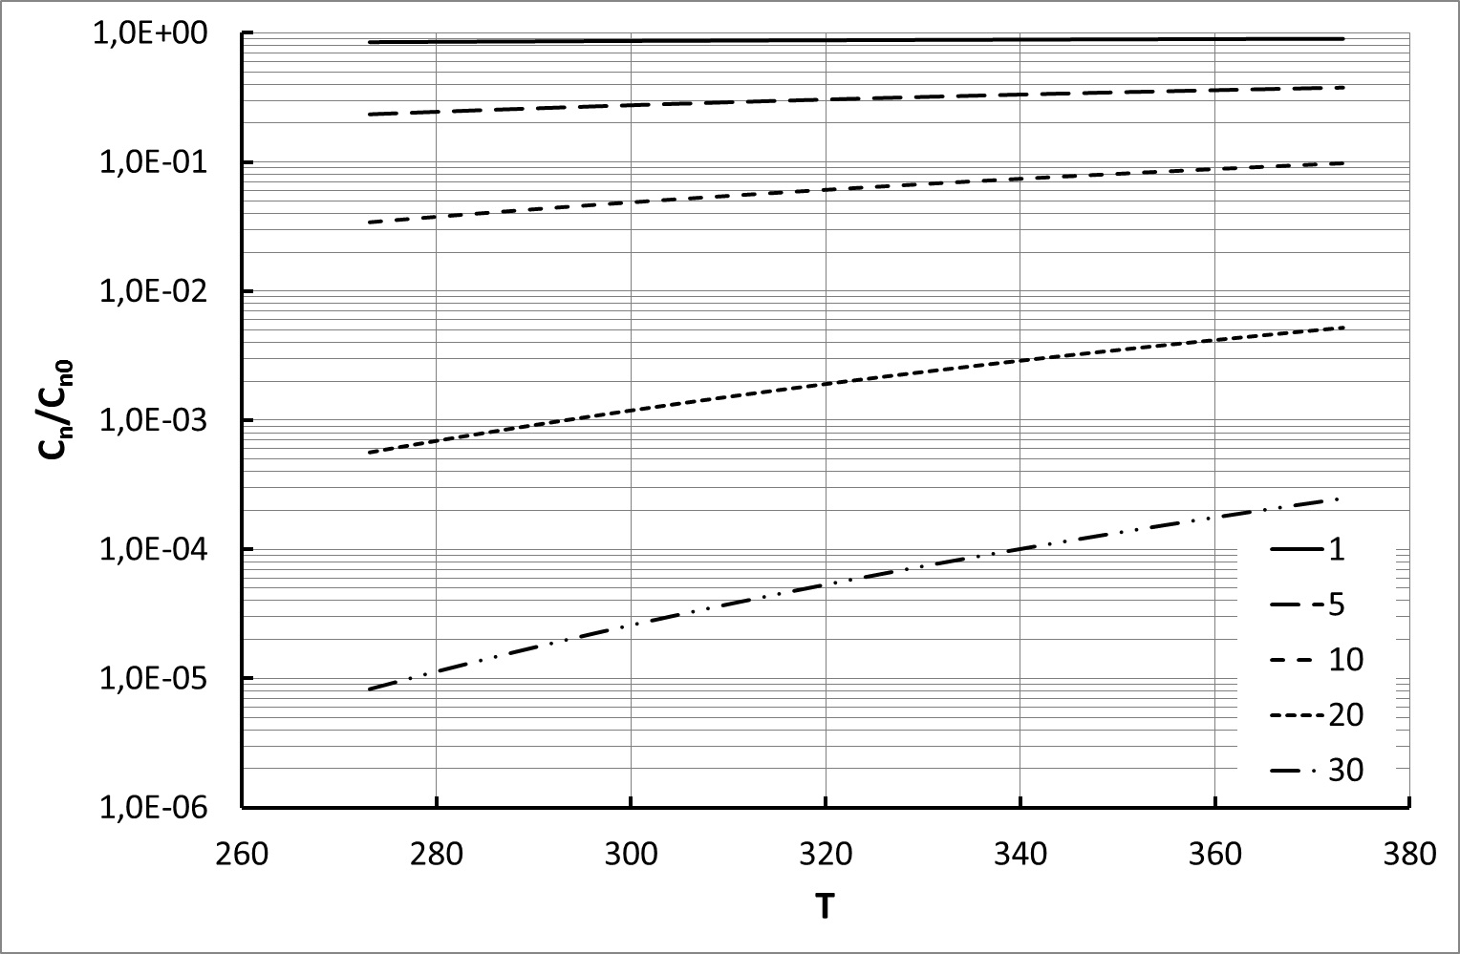
Рисунок 9. Зависимость относительного количества частиц в системе, способных преодолеть потенциальный барьер, в зависимости от температуры. Расчёт произведен в соответствии с уравнением (2.79), для систем обладающих различной величиной потенциального барьера (кДж/моль): 1; 5; 10; 20; 30.

Для понимания физического смысла и характера влияния на конечный результат всех трех членов уравнения (2.79), проведем отдельные расчеты величин этих трех членов и определим их вклад в итоговое значение относительного количества частиц в системе, которые способны преодолеть определенный потенциальный барьер. Полученные данные представлены на рисунке 10.

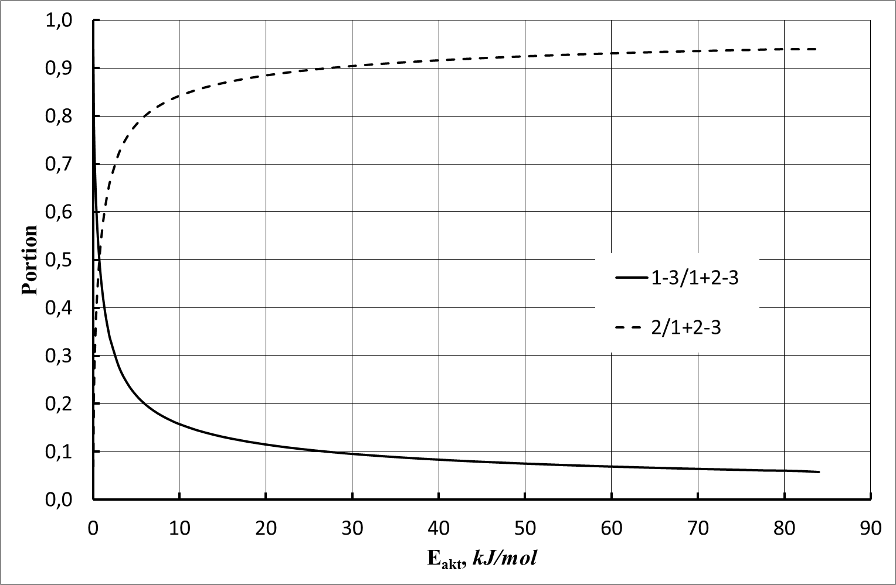
Рисунок 10. Относительные доли разности 1 и 3 членов уравнения (2.79) и относительная доля 2 члена уравнения (2.79).
Второй член этого уравнения имеет обычный вид, как в уравнении Аррениуса. Однако физический смысл разности первого и третьего членов уравнения (2.79) не является очевидным, хотя вклад их в общую составляющую для рассчитываемой величины, достаточно высок. Поскольку этот член содержит в своем виде явным образом заданную функцию ошибок, то можно предположить, что это дополнительная составляющая дисперсии частиц по скоростям. Дополнительным подтверждением этому предположению, является то, что доля этой составляющей растет при уменьшении величины потенциального барьера.
Кроме того, данное уравнение указывает на возможность значительного искажения результатов, при расчетах энергии активации по экспериментальным данным, при изучении прохождения процессов агрегации частиц. Для подобных систем, в случае применения стандартных методов линеаризации экспериментальных данных, не исключена возможность возникновения достаточно высоких ошибок. Такая возможность связана, прежде всего, с наличием двух переменных функциональных членов в уравнении (2.79). Результаты расчетов возможных погрешностей при определении энергии активации методом линейной аппроксимации логарифма относительного количества частиц в системе, способных преодолеть потенциальный барьер, в зависимости от обратной температуры, при использовании метода наименьших квадратов, представлены на рисунке 11.

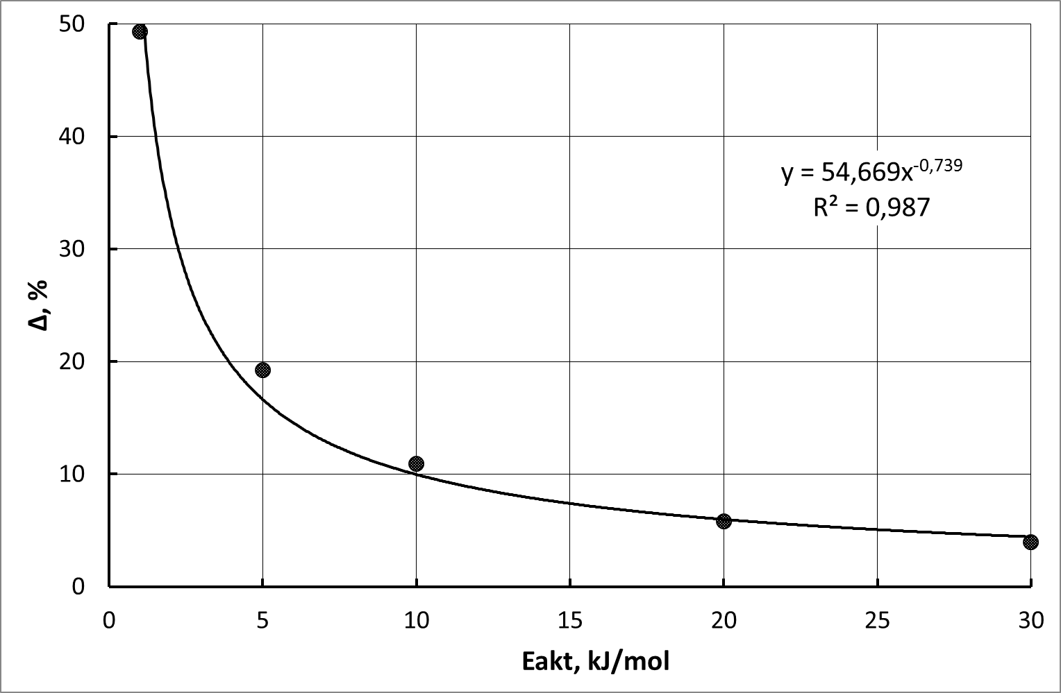
Рисунок 11. Расчет относительной погрешности при определении энергий активации для процессов агрегации частиц золей в зависимости от ее величины, в соответствии с уравнение (2.79).

Из данных приведенных на рисунке 4, видно, что характер уравнения (2.79) приводит к значительным ошибкам в определении энергии активации при использовании стандартных методов линеаризации экспериментальных данных. Эти ошибки особенно велики при малых значениях энергии активации.
Однако данное уравнение позволяет с достаточно высокой точностью предсказать кинетические характеристики процесса агрегации частиц золей. Такое поведение особенно характерно для тех случаев, когда форма и амплитуда потенциала взаимодействия частиц золя между собой, известны с достаточной точностью.

10. Основные подходы к моделированию кинетики процессов золь-гель перехода

Золь-гель переход представляет собой процесс ассоциации частиц золя, сопровождающийся образованием бесконечного агрегата – агрегата, соизмеримого по размерам со всей системой. Нелинейные уравнения скоростей, описывающие процессы роста и разрушения агрегатов представляют собой аналоги нелинейного уравнения Больцмана. Уравнение роста цепей в дискретной форме было впервые получено М.В. Смолуховским [12], а в непрерывной форме впервые получено Т. Шуманом [13].
Существенное различие между уравнением Больцмана и уравнением роста и фрагментации агрегатов заключается в том, что они подчиняются различным законам сохранения. В уравнении роста агрегатов их полная масса постоянна, но их общее число в процессе роста не сохраняется, и является переменной величиной. Различие в законах сохранения во многом обуславливает и различие в поведении решений. Так некоторые решения пригодны для описания кинетики гелеобразования. Эти решения соответствует следующим условиям. Первое условие соответствует первой стадии прохождения процесса, от начала до определенного момента времени, которым является точка гелеобразования. На этой стадии, для частиц золя и агрегатов конечного размера характерна следующая закономерность, заключающаяся в том, что их полная масса сохраняется неизменной. На второй стадии процесса, после момента гелеобразования, она начинает убывать. На этой стадии возникает ситуация, когда в системе образуется поток массы, от агрегатов конечных размеров, к бесконечному агрегату, так называемому гелю.
Рассмотрим уравнение, описывающее процесс образования агрегатов. Пусть c(x,t)dx – среднее число агрегатов в единице объема в момент времени t с массой из интервала (x, x+dx). Агрегаты с массой x могут «рождаться» в результате бинарной коалесценции (x-y) – агрегата и y –агрегата и «умирать», если они сами участвуют в образовании более крупных агрегатов. Скорость роста агрегатов задается с помощью симметричного ядра K(x-y, y).
При этом необходимо учитывать возможность фрагментации агрегата с массой x+y на составляющие с массами x и y. Этот процесс также влияет на процессы «рождения» и «смерти» x – агрегатов из частиц золя. Скорость фрагментации агрегатов обозначим через F(x,y). В итоге уравнение скорости реакции роста и фрагментации агрегатов принимает вид:

$$∂_{t}\left(x\right)=\frac{1}{2}\int_{0}^{x}{K\left(x-y,y\right)c\left(x-y\right)c\left(y\right)dy-c\left(x\right)\int_{0}^{∞}{K\left(x,y\right)c\left(y\right)dy+\int_{0}^{∞}{F\left(x,y-x\right)c\left(y\right)dy-\frac{1}{2}\int_{0}^{∞}{F\left(y,x-y\right)c\left(y\right)dy}}}}$$
(2.80)
Если переменная, характеризующая массу или размеры агрегата, принимает дискретные значения, то уравнение скорости реакции образования k агрегатов в единице объема записывается следующим образом:

$$\frac{dc_{k}}{dt}=\frac{1}{2}\sum_{j=1}^{k-j}{\sum_{i=1}^{k-j}{K_{ij}c_{i}c_{j}-c_{k}\sum_{j=1}^{∞}{K_{kj}c_{j}+\sum_{j=1}^{∞}{F_{kj}c_{j+k}-\frac{1}{2}c_{k}\sum_{j=1}^{k-j}{\sum_{i=1}^{k-j}{F_{ij}}}}}}}$$
(2.81)
Наибольший интерес и удобство для анализа решений уравнений (2.80) и (2.81) представляют соответствующие моменты от функций распределения:

$$M_{g}(t)=\int_{0}^{∞}{x^{g}c\left(x,t\right)dx}=\sum_{k=0}^{∞}{x^{g}c_{k}\left(t\right)}$$
(2.82)
здесь: $M_{0}(t)$ - общее число агрегатов; $M_{1}(t)$ - полная масса агрегатов; $M_{2}(t)$ - дисперсия агрегатов по размерам, эта величина пропорциональная степени агрегации.
Все эти величины отнесены к единице объема. Для некоторых моделей роста и фрагментации агрегатов со специальным образом выбранными функциями K и F можно получить замкнутые уравнения непосредственно для функций $M_{k}(t)$. Эти уравнения носят название уравнений макроскопических скоростей. Их следствием в общем случае является уравнение сохранения полной массы $M_{1}(t)$.
Описанные уравнения также используются для моделирования процессов поликонденсационной полимеризации [14], а в метеорологии, для расчета процессов образования атмосферных осадков [15]. В литературе описаны следующие формы ядер:

$K_{1}=1$; $K_{2}=i+j$; $K_{3}=ij$; $K_{4}={\left(ij\right)}^{ω}$; $K_{5}={\left(i+j\right)}^{ν}{\left(ij\right)}^{ω}$; $K_{6}=if\left(j\right)+jf\left(i\right)$; $K_{7}=\frac{1}{4}{\left(i^{\frac{1}{2}}+j^{\frac{1}{2}}\right)}^{3}$; $K_{8}=\left(i^{\frac{1}{3}}+j^{\frac{1}{3}}\right)\left|i^{\frac{1}{3}}-j^{\frac{1}{3}}\right|$; $K_{9}=\left(i^{\frac{1}{3}}+j^{\frac{1}{3}}\right)\left(i^{-\frac{1}{3}}+j^{-\frac{1}{3}}\right)$
(2.83)
Ядра K₁, K₂, K₃ – основные модели теории полимеризации Флори-Штокмайера [16]. Так K₃ описывает кинетику золь-гель перехода. В свою очередь кинетические уравнения с модифицированной скоростью K₄ и K₅ позволяют моделировать переход к гелеобразованию с неклассическим критическим показателем [17]. В этих ядрах: ω - представляет собой «геометрический» показатель, характеризующий площадь поверхности больших агрегатов, при этом он связан с фрактальной размерностью агрегатов, которые формируются в процессе такой агрегации. Ядра K₆, K₇, K₈, K₉ предназначены для расчетов процесса образования осадков в атмосфере. K₆ – позволяет получить общий вид уравнения для линейных моделей [18]. K₇ – описывает градиентную коагуляцию [19]. K₈ – описывает гравитационную коагуляцию [15, 19]. K₉ – предназначен для моделирования броуновской коагуляции в диффузионном режиме [19].
Построим модель скорости агрегации с точки зрения статистической термодинамики. Для коллоидных частиц, обладающих двухъямным потенциалом и определенным энергетическим барьером, запишем уравнение скорости агрегации частиц:

$$k=k_{0}\exp\left(\frac{ΔS}{k_{B}}\right)\exp\left(-\frac{E_{akt}}{k_{B}T}\right)$$
(2.84)
где - $k_{0}=\frac{2k_{b}T}{3η}$ частота столкновений при броуновской коагуляции; η - вязкость среды.
Рассчитаем величину изменения энтропии:

$$S=k_{B}\sum_{i=1}^{∞}{f_{i}}lnf_{i}$$
(2.85)
Вероятность существования агрегатов размеров i, j и i+j равны соответственно:

$f_{1}=\frac{i}{i+j}$; $f_{2}=\frac{j}{i+j}$; $f_{3}=\frac{i+j}{i+j}$;
(2.86)
По закону Гесса изменение энтропии равно:

$$∆S=S_{2}-S_{1}$$
(2.87)
Подставляя (2.85), (2.86), (2.87) в уравнение (2.84) получим:
$$k=\frac{2k_{B}T}{3η}\left(i+j\right){\left(ij\right)}^{\frac{i}{i+j}}j^{\frac{j-i}{j+i}}\exp\left(-\frac{E}{k_{B}T}\right)$$
(2.88)
Положим $i=mj$ и, введя функцию u, из уравнения (2.88) получим:
$$u=\frac{k}{k_{0}i^{2}}\exp\left(\frac{E}{k_{B}T}\right)=\left(1+m\right)∙m^{\frac{m}{m+1}}$$
(2.89)
Параметр u этого уравнения пропорционален скорости взаимодействия агрегатов, а параметр m характеризует соотношение размеров агрегатов. Зависимость параметра u от m представлена на Рисунке 12. Анализ уравнения (2.89) и Рисунок 12 показывает, что в случае, когда соотношение размеров взаимодействующих агрегатов близко друг к другу, скорость агрегации слабо зависит от m. Для агрегатов сильно отличающихся по размерам наблюдается резкий рост скорости агрегации, пропорциональный m². Таким образом, при появлении в системе частиц существенно различающихся по размерам будет наблюдаться резкое увеличение скорости агрегации. То есть большие агрегаты как бы собирают на себя отдельные частицы и мелкие агрегаты. Отсутствие симметрии этой зависимости относительно m=1, скорее всего, указывает на наличие потока частиц от малых агрегатов к большому агрегату, отсутствие его в обратном направлении.

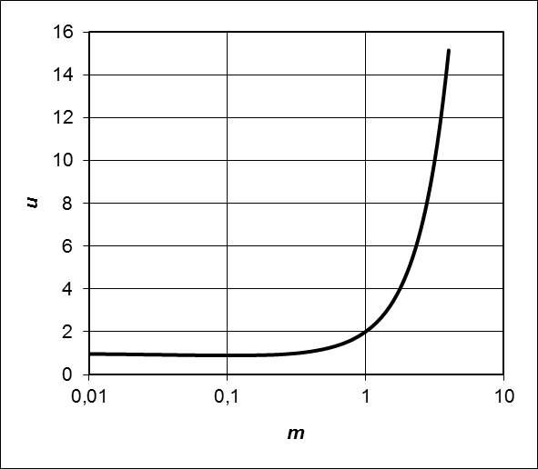
Рисунок 12. Зависимость относительной скорости взаимодействия агрегатов от соотношения их размеров.

Для определения времени образования бесконечного агрегата исследуем асимптотические свойства функций распределения по размерам агрегатов для модели с ядром К₃. С этой целью выпишем систему уравнений для момента М₂, которая вытекает из уравнений (2.80) и (2.82), и сводится к обыкновенному дифференциальному уравнению:
$$\frac{dM_{2}\left(t\right)}{dt}=2{M_{2}(t)}^{2}$$
(2.90)
В этой модели в момент времени t=t_{c} образуется суперчастица – бесконечный агрегат. Величина t_{c} определяется из условий обращения в ∞ момента $M_{2}(t)$, представляющего собой степень агрегации реагирующих частиц. Из (2.90) находим:

$$M_{2}\left(t\right)=\frac{M_{2}\left(0\right)}{1-2M_{2}\left(0\right)∙t}$$
(2.91)
Отсюда имеем:

$$t=\frac{1}{2∙M_{2}\left(0\right)}$$
(2.92)
Дальнейшее рассмотрение проведем для модели монодисперсных частиц единичного размера. Распределение по размерам частиц для этого случая представим в виде δ–функции Дирака:

$$c\left(g\right)=δ\left(g-g_{0}\right)$$

$$M_{2}=g_{0}^{2}$$
(2.93)
При $g_{0}=1$ имеем $t_{c}=1/2$. Для перехода от безразмерного времени к истинному, введем время агрегации - промежуток времени между отдельными актами агрегации:
$$τ_{agr}=\frac{1}{kN}$$
(2.94)
где N – количество частиц в единице объема.
Отсюда истинное время агрегации при i=j=1 равно:

$$τ_{c}=t_{c}∙τ_{agr}=\frac{3η}{8k_{B}TN}\exp\left(\frac{E_{akt}}{k_{B}T}\right)$$
(2.95)
Анализ уравнения (2.95) показывает, что время гелирования прямо пропорционально вязкости среды, обратно пропорционально температуре и концентрации частиц. Увеличение потенциального барьера при взаимодействии частиц приводит к росту времени гелирования.
Для выявления влияния гидродинамических потоков рассмотрим случай, когда агрегат растет при последовательном присоединении к нему отдельных частиц. Этот процесс может происходить как за счет диффузионного движения частиц, так и за счет движения агрегата под действием гидродинамических потоков. Во втором случае скорость агрегата мала по сравнению с тепловой скоростью частиц, так что в итоге присоединение частиц происходит только за счет их диффузии.
С учетом обоих процессов, уравнения баланса для числа частиц в агрегате n имеет вид:

$$\frac{dn}{dt}=ϑ_{D}+ϑ_{L}$$
(2.96)
где $ϑ_{D}$ - частота прилипания золя к агрегату при диффузионном движении частиц; $ϑ_{L}$ - частота прилипания частиц к агрегату за счет их попадания в полосу движения агрегата при движении его по линейной траектории.
Для $ϑ_{D}$, считая, что размер агрегата достаточно велик $R≫r$, имеем:

$$ϑ_{D}=4πDRN$$
(2.97)
здесь D – коэффициент диффузии частиц, N – концентрация частиц (счетная концентрация – количество частиц в единице объема).
Во втором случае:

$$ϑ_{L} =πR^{2}VN$$
(2.98)
где V – скорость движения агрегата под действием гидродинамического потока.
Агрегат, формирующийся в процессе золь-гель перехода, имеет фрактальную геометрию, отсюда число частиц в нем, соответственно, равно:

$$n={\left(\frac{R}{r_{0}}\right)}^{D_{f}}$$
(2.99)
где $D_{f}$ – фрактальная размерность.
Подставляя уравнения (2.97)–(2.99) в уравнение (2.96) получим:

$$\frac{dn}{dt}=ϑ_{0}∙n^{\frac{1}{D_{f}}}+ϑ_{1}n^{\frac{2}{D_{f}}}$$
(2.100)
где $ϑ_{0}=4πDr_{0}N$, $ϑ_{1}=πr_{0}^{2}VN$.
Определим время, за которое все частицы золя соберутся в одни агрегат, равный по размерам всей системе:

$$τ=\int_{0}^{∞}{\frac{dn}{ϑ_{0}∙n^{\frac{1}{D_{f}}}+ϑ_{1}n^{\frac{2}{D_{f}}}}}=\frac{π∙ϑ_{0}^{D_{f}-2}}{ϑ_{1}^{D_{f}-1}\sin\left(D_{f}-1\right)π}$$
(2.101)
По сравнению с (2.95) уравнение (2.101) дает более завышенные результаты по времени гелирования, так как оно не учитывает коалесценцию агрегатов. Однако анализ асимптотического поведения уравнения (2.101) показывает, что оно дает подобные уравнению (2.95) результаты. Подставив в уравнение (2.101) значения параметров получим:

$$τ=\frac{2^{2D_{f}-3}D^{D_{f}-2}}{d^{D}V^{D-1}N\sin\left(D_{f}-1\right)π}=\frac{B}{d^{D_{f}}V^{D_{f}-1}N}$$
(2.102)
Где $d=2r_{0}$ – диаметр частиц.
Так из уравнения (2.102) следует, что время гелирования обратно пропорционально счетной концентрации частиц:

$$τ\sim \frac{1}{N}$$
(2.103)
Соответственно для скорости движения агрегатов имеется следующая пропорциональность со временем гелирования:

$$τ \sim \frac{1}{V^{D_{f}-1}}$$
(2.104)
Для определения характера пропорциональности от размера частиц, необходимо определить характер влияния других факторов на эту зависимость, например коэффициента диффузии D. Коэффициент диффузии частиц зависит от средней скорости движения частиц и их длины свободного пробега [20] и с учетом уравнений (2.64) и (2.66), будет иметь вид:

$$D=\frac{1}{3}〈v〉λ=\frac{1}{6m\sqrt{π}}\sqrt{\frac{kTρ}{d}}\sim d^{-\frac{1}{2}}$$
(2.105)
С учетом указанного выше фактора, для размера исходных частиц, имеем следующую пропорциональность, если концентрация золя постоянна и выражена в счетных единицах:

$$τ \sim d^{1-\frac{3}{2}D_{f}}$$
(2.106)
Если в экспериментах поддерживается постоянная массовая концентрация, то эта формула изменит вид и будет выглядеть следующим образом:

$$τ\sim d^{4-{\frac{3}{2}D}_{f}}$$
(2.107)
Форма агрегата и его фрактальная размерность $D_{f}$ может быть различной, в зависимости от характера агрегации, и принимает значения по литературным данным от 1,75 до 2,5 ÷ 3,0 [21,22].
Для оценки этой зависимости были проведены эксперименты по изучению влияния размеров частиц золя на его время гелеобразования. Во всех экспериментах поддерживалась постоянная массовая концентрация золя. Полученные зависимости представлены на рисунке 13.

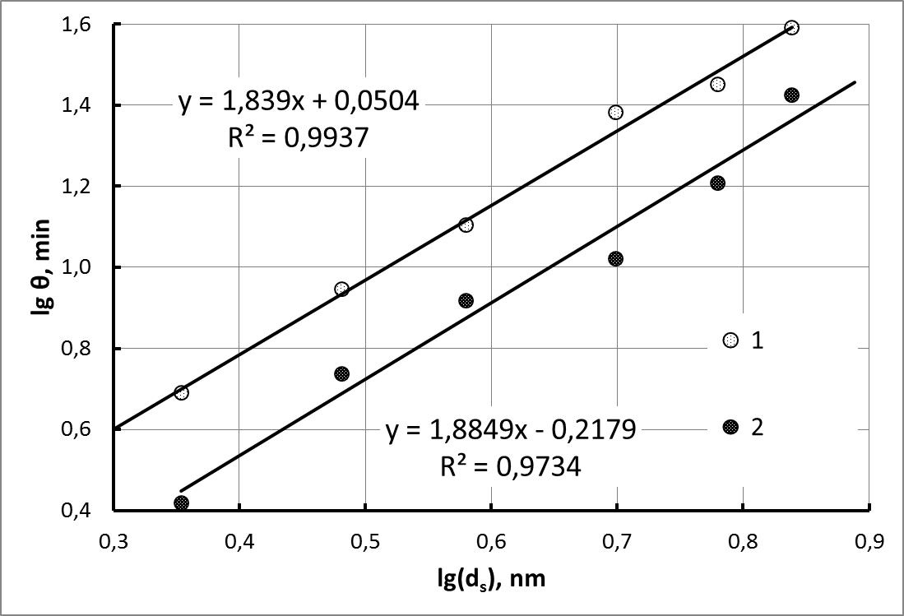
Рисунок 13. Зависимость времени гелирования от размеров коллоидных частиц в золе при различных температурах. Оси на рисунке нанесены в логарифмических координатах.
1 - 80 $℃$; 2- 100 $℃$.

Из рисунка 13 видно, что полученные зависимости достаточно хорошо укладываются в линейную корреляцию. При этом используя соотношение (2.107), можно рассчитать фрактальную размерность получающихся гелей. Так для температуры 80 $℃$, она составляет $D_{f}$=1,4407$±$0,0023, а для температуры 100 $℃$ - $D_{f}$=1,4100$±$0,0095. Такие малые значения фрактальной размерности, формирующихся гелей, указывают на их весьма ажурную структуру. Причину таких значительных различий в величине фрактальной размерности, по сравнению с литературными данными, можно объяснить только тем, что в опубликованных работах изучались гели, которые уже были высушены и в них прошли процессы синерезиса, то есть уплотнения. В нашем же случае по предложенной методике мы изучали процесс формирования исходного геля, содержащего всю воду, которая была в составе исходного золя. Важным моментом является то, что в точке гелеобразования происходит формирование бесконечного агрегата, но при этом, только часть частиц золя участвует в его образовании. Остальные частицы входят в его структуру уже после точки гелеобразования. Таким образом, фрактальная размерность бесконечного агрегата, должна увеличиваться, по мере завершения его формирования после прохождения точки гелеобразования.
Кроме того, из полученных данных видно, что увеличение температуры процесса приводит к образованию более ажурной структуры геля. Это, по-видимому, связано с увеличением скорости образования геля, и соответственно снижению возможности проникновения частиц золя во внутреннюю часть агрегата и уменьшению среднего координационного числа частиц золя в агрегате, при их взаимодействии друг с другом.
Конечно, нельзя сбрасывать со счетов, тот момент, что предложенные выше теоретические посылки опираются на ряд приближений и допущений. Поэтому, по этой причине также возможны определенные ошибки в оценке тех или иных параметров в таких сложных системах, как кремнезоли. Поэтому дальнейшие исследования в этой области должны быть направлены на поиск факторов оказывающих дополнительное влияние на характер протекания золь-гель процессов, а также на характер структурирования формирующихся гелей.

11. Формально-кинетическое описание золь-гель процесса

Необходимо признать, что для описания системы в процессе гелеобразования крайне необходимо знать тот путь, который она проходит в процессе превращения исходных золей в продукты – гели нанокомпозиционные материалы. Такое знание даст возможность осознанного управления превращением золя в гель. Иначе говоря, необходимо знание механизма этого превращения. Важна также и временная эволюция перехода реакционной системы из начального состояния (исходные золи или прекурсоры) в конечное состояние - продукты золь-гель синтеза. Это указывает на то, что необходима информация о том, насколько быстро осуществляется процесс их образования. Для получения ответов на эти вопросы можно использовать самостоятельную область химического знания, изучающую механизмы реакций и закономерности их протекания во времени - химическую кинетику.
Основополагающим понятием химической кинетики является понятие скорости реакции. Скорость реакции определяется как изменение количества реагирующего вещества в единицу времени, и относится к единице реакционного пространства.
Строго говоря, коллоидная система изначально является гетерогенной системой. Однако ввиду того, что размеры коллоидных частиц весьма малы, по сравнению с размерами всей системы, поэтому, с определенным допущением, к этим системам возможно применение законов используемых для описания молекулярных систем. Такую систему можно считать квазиоднородной или квазигомогенной.
Такой подход уже давно применяется в физике. Так существует термин «Квазичастица» — понятие в квантовой механике, введение которого позволяет существенно упростить описание сложных квантовых систем с внутренним взаимодействием, таких как твердые тела и квантовые жидкости.
Например, чрезвычайно сложное описание движения электронов в полупроводниках может упроститься введением квазичастицы, под названием электрон проводимости, отличающейся от электрона массой и движущейся в свободном пространстве. Для описания колебаний атомов в узлах кристаллической решетки в теории конденсированного состояния вещества используют фононы, для описания распространения элементарных магнитных возбуждений в системе взаимодействующих спинов — магноны.
Идея использования квазичастиц была впервые предложена Л. Д. Ландау в теории ферми-жидкости для описания жидкого гелия-3, позже её стали использовать в теории конденсированного состояния вещества. Описывать состояния таких систем напрямую, решая уравнение Шрёдингера с 10²³ взаимодействующими частицами, невозможно. Обойти эту трудность удается путем сведения задачи взаимодействия множества частиц, к более простой задаче с невзаимодействующими квазичастицами [23]. Аналогичным образом можно рассматривать и другие системы, в частности - коллоидные системы.
В качестве примера квазигомогенного подхода к описанию гетерогенных систем, можно привести пример описания процессов в пористых средах. В соответствии с квазигомогенными моделями дисперсная среда представляется как непрерывная [24]. Так, наиболее традиционным методом описания процессов переноса в пористых средах является квазигомогенное приближение, основанное на замене реальной дисперсной среды сплошной средой с эффективными характеристиками. Для этого вводятся эффективные параметры — коэффициенты переноса тепла и массы в объеме квазиоднородного пористого тела, эффективные константы скоростей реакций. В этом случае гетерогенные реакции, формально рассматриваются как гомогенные. Для учета влияния геометрии поверхностей раздела фаз, зачастую применяются соответствующие упрощенные геометрические модели строения среды. Однако квазигомогенное приближение в ряде случаев оказывается недостаточно точным [25].
В зависимости от того, является ли процесс квазигомогенным или гетерогенным, понятие реакционного пространства различно. В квазигомогенной системе процесс осуществляется во всем объеме системы, в гетерогенной системе - на границе раздела фаз. Примером подобной системы является осаждения частиц золя на твердой подложке. Математически это записывается как:
квазигомогенный процесс:
$$r=±\frac{dn}{Vdt}$$
гетерогенный процесс:
$$r=±\frac{dn}{Sdt}$$
Знак перед производной здесь формально отражает ситуацию, происходящую в ходе процесса, а именно, что происходит с данной субстанцией, она расходуется или же накапливается. n – количество частиц, участвующих в данный момент, в данном процессе, в данной системе. Если в квазигомогенном процессе объем системы остается постоянным (закрытая система), то имеем $\frac{dn}{V}=dC_{n}$. Следовательно, скорость связана с изменением счетной концентрации ($C_{n}$) реагирующего вещества во времени:

$$r=±\frac{dC_{n}}{dt}$$

Принято считать, что скорость реакции - величина положительная. Математической основой для количественного описания реакции является основной постулат химической кинетики - закон действующих масс. В кинетической формулировке этот закон выражает пропорциональность скорости концентрациям реагирующих веществ:

$$r=k\prod_{i}{C_{i}}$$
Здесь k - константа скорости реакции. Это важнейший кинетический параметр, формально выражающий величину скорости реакции при единичных концентрациях реагирующих веществ. Константа скорости не зависит от концентраций веществ и времени, но для подавляющего числа реакций зависит от температуры. Индекс i – относится к i –му типу реагирующих частиц.
В формальной кинетике считается, что если превращение исходных реагентов в продукты не сопровождается образованием каких-либо промежуточных веществ или частиц, т.е. протекает в одну стадию, то такая реакция является простой или элементарной. Такой подход может быть применен и для описания взаимодействия коллоидных частиц.
Рассмотрим прямую кинетическую задачу для случаев протекания простой реакций взаимодействия частиц в закрытой изотермической системе (объем и температура постоянны). Предположим, что имеет место соответствие кинетического и стехиометрического уравнений. При этом, схема простой реакции, которая идет в одну стадию, и в которой участвует только один реагент - частицы типа А, может быть записана в виде:

$$nA\underset{⇒}{ t }Substances$$

где n - порядок реакции, в данном случае совпадающий по величине с числом частиц, участвующих в элементарном акте взаимодействия. В зависимости от величины n можно выделить случаи моно-, би- и трехчастичных взаимодействий с участием одного типа реагирующих частиц. Математическую модель таких реакций можно представить дифференциальным уравнением

$$\frac{dC_{A}\left(t\right)}{dt}=-kC_{A}{\left(t\right)}^{n}$$
(2.108)
с начальным условием, отвечающим концентрации частиц А в момент начала реакции (t = 0):

$$C_{A}\left(0\right)=C_{A0}$$

Концентрацию $C_{A0}$ называют начальной концентрацией, а значения $C_{A}\left(t\right)$ в каждый момент времени - текущей концентрацией. Аналитическое решение прямой кинетической задачи состоит в установлении функциональной связи текущей концентрации со временем.
После ряда очевидных преобразований мы получили общее решение прямой кинетической задачи, которое позволяет записать зависимость текущей концентрации реагента в зависимости от времени:

$$k=\frac{1}{\left(n-1\right)t}\left(\frac{1}{C_{A}^{n-1}}-\frac{1}{C_{A0}^{n-1}}\right)$$
(2.109)
Очевидно, что в зависимости от порядка реакции, концентрация исходных частиц убывает со временем различным образом. Так, если порядку реакции формально приписать значения 0, 2 или 3, то получим указанные ниже выражения. Как видим, уравнение в форме (2.109) не применимо для реакции первого порядка, поскольку при n=1 оно содержит неопределенность типа 0/0. Эту неопределенность можно раскрыть по правилу Лопиталя. Таким образом, в реакции первого порядка текущая концентрация реагента убывает во времени по экспоненциальному закону:

$$n=0; C_{A}\left(t\right)=C_{A0}-kt$$
(2.110)
$$n=1; { C}_{A}\left(t\right)= C_{A0}\exp\left(-kt\right)$$
(2.111)
$$n=2; C_{A}\left(t\right)= \frac{C_{A0}}{1+kC_{A0}t}$$
(2.112)
$$n=3; C_{A}\left(t\right)= \frac{C_{A0}}{\sqrt{1+2kC_{A0}^{2}t}}$$
(2.113)
Полученные зависимости (2.110)-(2.113) называют уравнениями кинетических кривых. В практическом плане, кинетические кривые удобно представлять в виде графиков. Так, на рисунке 14 приведен ход кинетических кривых расхода реагента в гипотетических реакциях, имеющих различные порядки, но одинаковые численные значения константы скорости и начальной концентрации реагирующего вещества. Фактически для этих уравнений было проведено их обезразмеривание, которое делает эти уравнения универсальными и применимыми к решению различных задач.
Из теории размерности и подобия известно, что числовые значения искомых переменных и коэффициентов уравнений зависят от выбора масштабов, размерностей или характерных значений. Неудачный выбор размерностей из-за ограниченного числа разрядов для представления чисел в вычислительных машинах может приводить к потере точности при выполнении арифметических операций с очень большими и очень маленькими числами. Поэтому важно хорошо провести масштабирование искомых переменных, то есть перейти от размерных к безразмерным переменным с разумным выбором масштабов размерных переменных. Выбор масштабов или, другими словами, выбор характерных значений физических величин производится так, чтобы безразмерные переменные не слишком отличались от единицы. Эта процедура и была сделана выше.
В безразмерных переменных уравнения сохраняют свою форму. Поэтому при написании алгоритмов и программ можно использовать исходную размерную форму уравнений, а безразмерные переменные использовать при проведении расчетов путем задания входных данных для коэффициентов уравнений и краевых условии в соответствии с принятым вариантом обезразмеривания переменных.
Из приведенных данных видно, что с повышением порядка убыль концентрации реагента во времени становится менее интенсивной.
Исходя из полученных кинетических кривых, для частиц в процессе гелеобразования, при реакции нулевого порядка, при n=0, константа скорости соответствует частоте столкновений. Отсюда, используя уравнения (2.92) и (2.93), для модели в рамках статистической термодинамики (раздел 4.9), для обезразмеренных параметров, имеем степень превращения исходных частиц, равную 0,5. Соответственно, безразмерная концентрация также будет равна 0.5. В результате получим значение безразмерного времени гелеобразования для случаев процессов с различным порядком реакции. Полученные результаты представлены на рисунках 14, 15 и в таблице 1.

Таблица 1.
Безразмерное время гелеобразования для процессов с разным порядком реакции.
 | Число частиц в элементарном акте
 | n=0 | n=1 | n=2 | n=3
t_{c} | 0.500000 | 0.693147 | 1.000000 | 1.500000

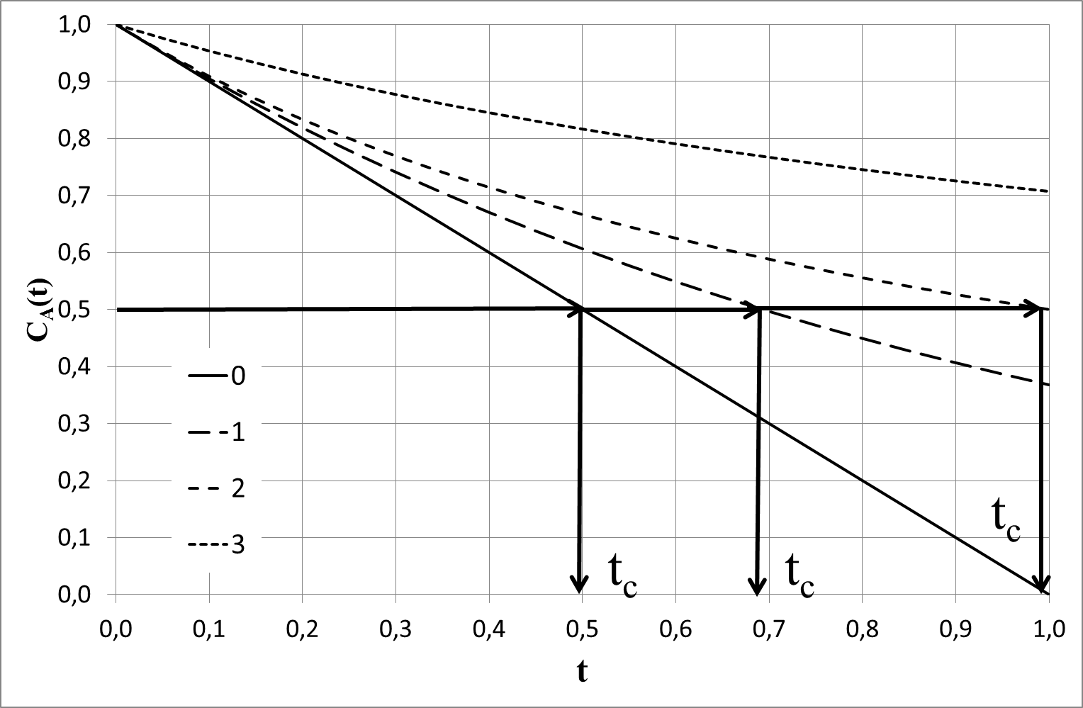
Рисунок 14. Поведение кинетических кривых расхода частиц золя в элементарных реакциях различных порядков. k=1; C_{A}(0)=1; t_{c} – безразмерное время гелеобразования. Порядок реакции: 0; 1; 2; 3.

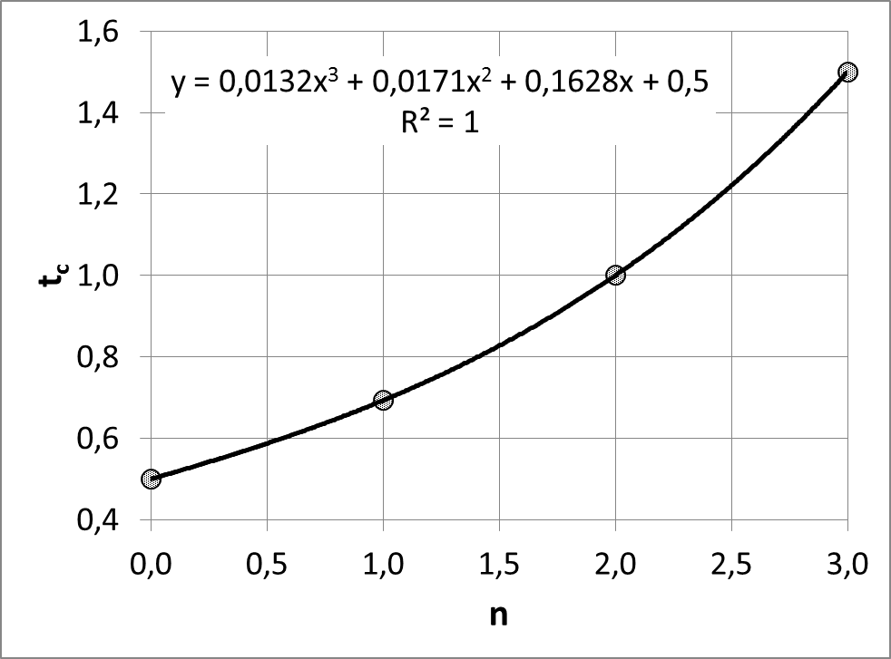
Рисунок 15. Зависимость безразмерного времени гелеобразования от порядка реакции.

Рассматривая элементарный акт взаимодействия частиц золей между собой, можно заключить, что случаи с порядком реакции n=0 и n=1 имеют скорее асимптотическое, теоретическое значение. Так как их физический смысл, в данном случае, не достаточно понятен. Однако, более глубокий физический смысл несут в себе модели процессов второго и третьего порядков. Это обусловлено тем, что реакция второго порядка это взаимодействие двух одинаковых частиц между собой, а третий порядок – одновременное столкновение трех частиц. Естественно вероятность второго процесса значительно ниже. Такие процессы, скорее всего, будут обусловливать появление в структуре геля частиц с координационным числом 3 и более. Они также будут приводить к увеличению фрактальной размерности формирующегося геля, обуславливая ее увеличение $D_{f}>2$. Кроме того, из данных рисунка 14 и таблицы 1, видно, что для порядка реакции равного 2, скорость взаимодействия, а соответственно и безразмерное время гелеобразования уменьшится в 2 раза по сравнению со случаем, только частотной вероятности столкновений.
Как видно из рисунка 15, зависимость безразмерного времени гелеобразования от порядка, реакции носит нелинейный характер и хорошо аппроксимируется полиномом 3 степени. Это еще раз подтверждает вероятностный характер взаимодействия частиц золя между собой в процессе гелеобразования.

ЗАКЛЮЧЕНИЕ

В настоящей работе рассмотрен статистический полимерный метод моделирования дисперсных систем, базирующийся на основе рассмотрения усредненных структур всех возможных макромолекул одинакового веса. Выведены уравнения, позволяющие оценить основные аддитивные параметры макромолекул и их систем. Статистический полимерный метод позволяет моделировать разветвленные сшитые макромолекул и, содержащие их системы, находящиеся как в равновесном, так и в неравновесном состоянии. Фрактальное рассмотрение статистического полимера позволяет моделировать все виды случайных фракталов и других объектов, изучаемых методами фрактальной теории. статистический полимерный метод применим не только к полимерам, но также и композитам, гелям, ассоциатам в полярных жидкостях и другим типам агрегатов. Анализ поведения золя кремнезема, с точки зрения распределения Максвелла-Больцмана позволил вычислить среднюю длину свободного пробега коллоидных частиц и распределение их по скоростям. На основании этих данных было рассчитано, количество частиц, способных преодолеть потенциальный барьер при столкновении. Также были рассмотрены различные подходы для моделирования кинетики золь-гель перехода.

Литература

1. Слеттери Дж., Теория переноса импульса, энергии и массы в сплошных средах, пер. с англ., М., 1978. 448 с.
2. Хейфец Л. И., Неймарк А. В., Многофазные процессы в пористых средах, М., 1982. 320 с.
3. Greiser, T., Jarchow, O., Klaska, K.-H. and Weiss, E. Dioxotetradecakis (trimethylsiloxo) octadecakupfer(I), Cu₁₈O₂[OSi(CH₃)₃]₁₄, ein silikon-analoges Oligomeres mit Kupfer als Heteroatom im silikatischen Grundgerüst. Chem. Ber., (1978), 111: 3360–3366. doi: 10.1002/cber.19781111010
4. Франк-Каменецкий Д. А., Диффузия и теплопередача в химической кинетике, 3 изд., М., 1987. 502 с.
5. Хейфец Л. И., Брун Е. Б., "Теоретические основы химической технологии", 1987, т. 21, № 2, с. 191-214.
6. Flory, P.J. Statistical Mechanics of Chain Molecules. Hanser, New York, (1989). 458 p.
7. Moshinsky, L. and Figovsky, O. Proc. Intern. Conf. “Corrosion in Natural and Industrial Environments: Problems and Solutions”, (1995), 699 p.
8. Romm F. Derivation of the Equations for Isotherm Curves of Adsorption on Microporous Gel Materials, Langmuir, (1996), 12, 14, pp. 3490-3497.
9. Romm, F. Evaluation of the weight distribution of polymers from reversible polymerization, using a statistical polymer method, J. Phys. Chem., (1994), vol. 98, 22, pp. 5765–5767, DOI: 10.1021/j100073a032
10. Gontar, V. New theoretical approach for physicochemical reactions dynamics with chaotic behaviour. In Chaos in Chemistry and Biochemistry, World Scientific, London, 1993, pp. 225-247.
11. Морачевский А.П. Физическая химия - поверхностные явления и дисперсные системы - СПб., 2011. 452 с.
12. Smoluchowski M.V. Zeitschrift Fur Physikalische Chemie, V. 92, 1917. p. 129.
13. Schuman T.E.W., Quart. Yourn. R. Met. Soc. V. 66, 1940. p. 195.
14. Ziff R.M., G. Stell Kinetics of polymer gelation. J. Chem. Phys. V 73, N7, 1980. p. 3492.
15. Винокуров Л.И., Кац А.В. Степенные решения кинетического уравнения при стационарной коагуляции аэрозолей. Изв. АН СССР. Физика атмосферы и океана. Т. 16, N6, 1980. с. 601 – 607.
16. Stockmayer, Walter H. Theory of molecular size distribution and gel formation in branched‐chain polymers. The Journal of chemical physics 11.2 (1943): 45-55 pp.
17. White W.H.Y. Colloid Interface Sci, V. 87, p. 204 (1982).
18. Лушников А.А. Некоторые новые аспекты теории коагуляции. Изв. АН СССР. Физика атмосферы и океана. Т. 14, N10, 1978. с. 1046 – 1054.
19. Домиловский Е.Р., Лушников А.А., Пискунов В.Н., Моделирование процессов коагуляции методом Монте-Карло. ДАН, т. 240, N 1, 1978. с. 108 – 110.
20. Бондарев Б.В., Калашников Н.П., Спирин Г.Г. Курс общей физики: в 3 кн. Книга 3. Статистическая физика. Строение вещества. М.: Юрайт, 2013, 369 с.
21. Жюльне Р. Фрактальные агрегаты, УФН, т. 157, N 2, 1989. с. 339 – 357.
22. Смиронов Б.М. Свойства фрактального агрегата, УФН, т. 157, N 2, с. 357 – 360, 1989.
23. Лифшиц, Е. М., Питаевский, Л. П. Статистическая физика. Часть 2. Теория конденсированного состояния. («Теоретическая физика», том IX). М.: Физматлит, 2004. 496 с.
24. Левеншпиль О. Инженерное оформление химических процессов М., Химия, 1969. 624 с.
25. Дорохов И.Н., Кафаров В.В. Системный анализ процессов химической технологии. М., Наука, 1989, 376 с.

References
1. Sletteri Dzh. Teorija perenosa impul'sa, jenergii i massy v sploshnyh sredah[The theory of transfer of momentum, energy and mass in continuous mediaper], M., 1978. 448 р.
2. Hejfec L. I., Nejmark A. V. Mnogofaznye processy v poristyh sredah [Multiphase processes in porous media], M., 1982. 320 р.
3. Greiser, T., Jarchow, O., Klaska, K.-H. and Weiss, E. Dioxotetradecakis (trimethylsiloxo) octadecakupfer(I), Cu₁₈O₂[OSi(CH₃)₃]₁₄, ein silikon-analoges Oligomeres mit Kupfer als Heteroatom im silikatischen Grundgerüst. Chem. Ber., (1978), 111: 3360–3366. doi: 10.1002/cber.19781111010
4. Frank-Kameneckij D. A. Diffuzija i teploperedacha v himicheskoj kinetike [Diffusion and Heat Transfer in Chemical Kinetics], 3 izd., M., 1987. 502 р.
5.Hejfec L. I., Brun E. B., Teoreticheskie osnovy himicheskoj tehnologii, 1987, t. 21, № 2, рр. 191-214.
6. Flory, P.J. Statistical Mechanics of Chain Molecules. Hanser, New York, (1989). 458 p.
7. Moshinsky, L. and Figovsky, O. Proc. Intern. Conf. “Corrosion in Natural and Industrial Environments: Problems and Solutions”, (1995), 699 p.
8. Romm F. Derivation of the Equations for Isotherm Curves of Adsorption on Microporous Gel Materials, Langmuir, (1996), 12, 14, pp. 3490-3497.
9. Romm, F. Evaluation of the weight distribution of polymers from reversible polymerization, using a statistical polymer method, J. Phys. Chem., (1994), vol. 98, 22, pp. 5765–5767, DOI: 10.1021/j100073a032
10. Gontar, V. New theoretical approach for physicochemical reactions dynamics with chaotic behaviour. In Chaos in Chemistry and Biochemistry, World Scientific, London, 1993, pp. 225-247.
11. Morachevskij A.P. Fizicheskaja himija - poverhnostnye javlenija i dispersnye sistemy. [Physical chemistry - surface phenomena and disperse systems] SPb., 2011. 452 р.
12. Smoluchowski M.V. Zeitschrift Fur Physikalische Chemie, V. 92, 1917. p. 129.
13. Schuman T.E.W., Quart. Yourn. R. Met. Soc. V. 66, 1940. p. 195.
14. Ziff R.M., G. Stell Kinetics of polymer gelation. J. Chem. Phys. V 73, N7, 1980. p. 3492.
15. Vinokurov L.I., Kac A.V. Stepennye reshenija kineticheskogo uravnenija pri stacionarnoj koaguljacii ajerozolej. Izv. AN SSSR. Fizika atmosfery i okeana. T. 16, N6, 1980. рр. 601 – 607.
16. Stockmayer, Walter H. Theory of molecular size distribution and gel formation in branched‐chain polymers. The Journal of chemical physics 11.2 (1943): 45-55 pp.
17. White W.H.Y. Colloid Interface Sci, V. 87, p. 204 (1982).
18. Lushnikov A.A. Nekotorye novye aspekty teorii koaguljacii. Izv. AN SSSR. Fizika atmosfery i okeana. T. 14, N10, 1978. рр. 1046 – 1054.
19. Domilovskij E.R., Lushnikov A.A., Piskunov V.N., Modelirovanie processov koaguljacii metodom Monte-Karlo. DAN, t. 240, N 1, 1978. рр. 108 – 110.
20. Bondarev B.V., Kalashnikov N.P., Spirin G.G. Kurs obshhej fiziki: v 3 kn. Kniga 3. Statisticheskaja fizika. Stroenie veshhestva.[General physics course: in 3 books. Book 3. Statistical physics. structure of Matter]. M.: Jurajt, 2013, 369 р.
21. Zhjul'ne R. Fraktal'nye agregaty, UFN, t. 157, N 2, 1989. рр. 339 – 357.
22. Smironov B.M. Svojstva fraktal'nogo agregata, UFN, t. 157, N 2, рр. 357 – 360, 1989.
23. Lifshic, E. M., Pitaevskij, L. P. Statisticheskaja fizika. Chast' 2. Teorija kondensirovannogo sostojanija. [Statistical physics. Part 2. The theory of the condensed state]. M.: Fizmatlit, 2004. 496 р.
24. Levenshpil' O. Inzhenernoe oformlenie himicheskih processov.[Engineering design of chemical processes]. M., Himija, 1969. 624 р.
25. Dorohov I.N., Kafarov V.V. Sistemnyj analiz processov himicheskoj tehnologii. [Systematic analysis of the processes of chemical technology]. M., Nauka, 1989, 376 р.

